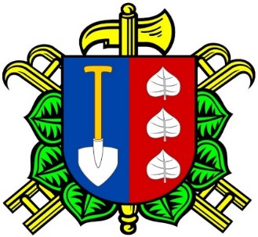
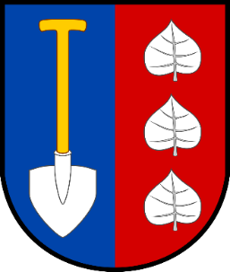

POZVÁNKA
NA TRADIČNÍ LIBNÍKOVICKÉ VÁNOČNÍ ZPÍVÁNÍ

Vážení spoluobčané,
v neděli 17. 12. 2023 od 16:30 hodin se u Libníkovického klubu, uskuteční již 10. ročník tradičního Vánočního zpívání. Všichni jste srdečně zváni!

Občerstvení zajištěno!

Akci pořádá SDH Libníkovice za finanční podpory Obce Libníkovice!

Po skončení akce pro Vás bude otevřen KLUB Libníkovice do 21:00 hodin!

